Бровкина Елена Владимировна,
учитель начальных классов
МБОУ «Лицей №21» г. Курска
Занятие внеурочной деятельности по теме
«Роботы вокруг нас»
Цель: актуализация знаний о различных видах роботов; формирование исследовательских компетенций.
Задачи:
- сконструировать робота на основе конструктора «РОБОТРЕК Малыш-2»;
- развивать умение конструировать роботов по схеме;
- развивать интеллектуальные способности младших школьников средствами STEM-образования;
- развивать умение анализировать текст, составлять на основе научно-популярного текста краткое сообщение;
- развивать умение работать в группе;
- воспитывать интерес к техническому творчеству.
Ключевые понятия: текст, анализ текста, робот, робототехнический конструктор, STEM-образование.
Аннотация. STEM-образование основано на применении междисциплинарного и прикладного подхода, а также на интеграции всех четырёх дисциплин (S – science – естественные науки, T – technology – технология, E – engineering – инженерное искусство, M – mathematics – математика) в единую схему. Использование STEM-технологий на уроках и на занятиях внеурочной деятельности способствует развитию интереса к техническим дисциплинам, совершенствованию навыков критического мышления, активации коммуникативных навыков. Окружающий мир изучается ребенком через игру и экспериментирование с объектами живой и неживой природы. Проектирование роботов – один из способов познания окружающего мира. С помощью программирования и датчиков ребенок может наделить эти создания зрением, слухом и логикой. Это очень увлекательный процесс, который может стать мотивационным стержнем до окончания образования и получения любимой специальности: инженера, программиста, конструктора, учёного.
Оборудование: ноутбуки, проектор, экран для проектора, конструкторы «РОБОТРЕК Малыш-2», фрагменты видео (https://www.youtube.com/watch?v=j18CTDVgYEQ&t=42s) распечатки приложений (1, 3, 4).
Ход занятия
- Мотивация (самоопределение) к учебной деятельности.
- Добрый день. Сегодняшнее занятие, как и все предыдущие, посвящено роботам.
- Для того, чтобы узнать что-то новое и интересное, справиться со всеми заданиями, необходимо быть внимательными, активными и обращаться за помощью к ребятам и учителю.
- Актуализация знаний.
- Вспомним, что такое робот? (Робот – это автоматическое устройство, предназначенное для осуществления различного рода механических операций, которое действует по заранее заложенной программе.)
- Посмотрите фрагмент видео и скажите, с какой целью роботы внедряются в нашу жизнь.
Видео 1 (ссылка ниже)
https://drive.google.com/file/d/17IYMPCXlIIzndXhFOUQcmfhAryzzQHfP/view?usp=sharing

- С какой целью роботы внедряются в нашу жизнь? (Роботы используются для того, чтобы люди могли экономить время, посвящать его решению более важных задач, творчеству.)
- Как вы думаете, нужны ли нам роботы?
- Формулирование темы и цели занятия, постановка задач.
- Тема нашего сегодняшнего занятия – «Роботы вокруг нас».
- Цель занятия – актуализировать знания об использовании человеком роботов в разных сферах нашей жизни.
- Попробуйте сформулировать задачи: продолжите предложения.
- вспомнить … (в каких сферах применяются роботы);
- узнать… (чем еще могут быть полезны роботы; о каких-то новых и интересных роботах);
- сконструировать … (нового робота);
- рассказать… (о том, для чего этот робот нужен);
- Практическая работа.
- Как уже было сказано, роботы активно внедряются в разные сферы жизни. Рассмотрите схему.
ПРОМЫШЛЕННЫЕ |  | ИССЛЕДОВАТЕЛЬСКИЕ
МЕДИЦИНСКИЕ | РОБОТЫ | ЭКСТРЕМАЛЬНЫЕ
БЫТОВЫЕ |  | ВОЕННЫЕ

- Прокомментируйте каждую группу роботов: попробуйте назвать задачи и значение для человека.
- Проверим, верно ли Вы определили, какие задачи выполняют роботы.
- Внимание на экран.
Видео 2 (ссылка ниже)
https://drive.google.com/file/d/1nM4ChoU-gihJRIxqQtsRhk_qFfs5E8hV/view?usp=sharing
- Точно ли мы назвали, какие задачи выполняет каждая группа роботов?
- Сегодня на занятии мы с вами соберем нового робота, определим, в какой сфере он должен использоваться, какие задачи может выполнять.
- Работать будем в группах.
- Каждая группа получает инструкционную карту (Приложение 1). Внимательно прочитайте план работы.
- В каждой группе 6 человек. Я предлагаю распределить задачи: первая половина группы собирает робота (конструктор перед вами, схема сборки на рабочем столе ноутбука), вторая половина группы работает с текстом и создает презентацию в программе Microsoft Office Power Point (шаблон презентации на рабочем столе ноутбука, фотографии робота нужно сделать с помощью фотоаппарата, научно-популярный текст и шаблон сообщения перед вами).
- На выполнение задания всем группам дается 20 минут.
- Приступаем к выполнению задания.
- Представление результата.
- Какая из групп желает представить своего робота (устное сообщение, презентация Power Point)?
- Давайте послушаем, что ребята могут рассказать о получившемся роботе.
- Есть ли дополнения у ребят из других групп?
-Давайте продемонстрируем друг другу получившихся роботов?
- К какой группе роботов относится космический зонд?
- Оцените работу своей группы:
- Справились ли со сборкой модели?
- Рассказали о сфере применения своего робота?
- Верно ли определили задачи, которые должен выполнять робот?
- Смогли ли запустить робота во время презентации?
- Подведение итогов. Рефлексия
- К сожалению, наше занятие подошло к концу.
- Кто может напомнить тему занятия.
- Как вы думаете, смогли ли мы доказать, что отдельные роботы необходимы человеку?
- Оцените свою работу на занятии (методика «Незаконченные предложения») – продолжите предложения:
- я узнал…
- мне понравилось…
- мне было интересно…
- было легко…
- было сложно…
- мне бы хотелось…
- Домашнее задание.
- Здесь на небольшой выставке представлены несколько роботов.
- На кого они похожи? (скорпион, лягушка, кузнечик)
- На следующем занятии мы будем знакомиться с роботами, которые имитируют животных.
- Ваше домашнее задание: подумать, для чего человек может использовать подобных роботов.
- Спасибо за занятие.

Приложение 1
Инструкционная карта
- Название робота: «Робот – исследователь других планет – космический зонд».
- Собрать робота по схеме (Приложение 2).
- Запустить робота (использовать ПУ и непрограммируемую плату).
- Подготовить презентацию робота: на основе научно-популярного текста (Приложение 3) подготовить устное сообщение (Приложение 4) и презентацию в программе Microsoft Office Power Point (есть шаблон – Приложение 5).
- Провести презентацию робота.

Приложение 2
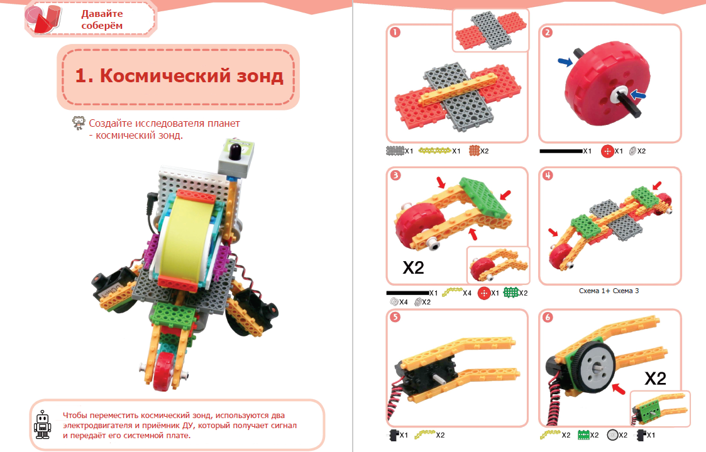
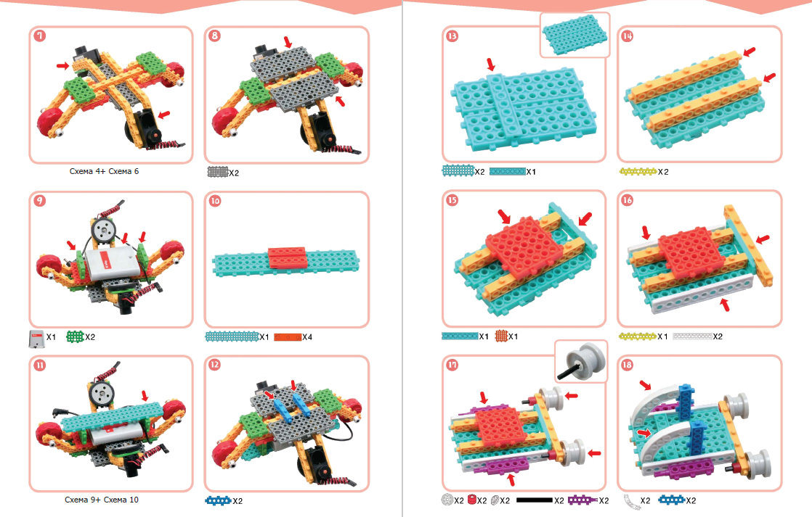
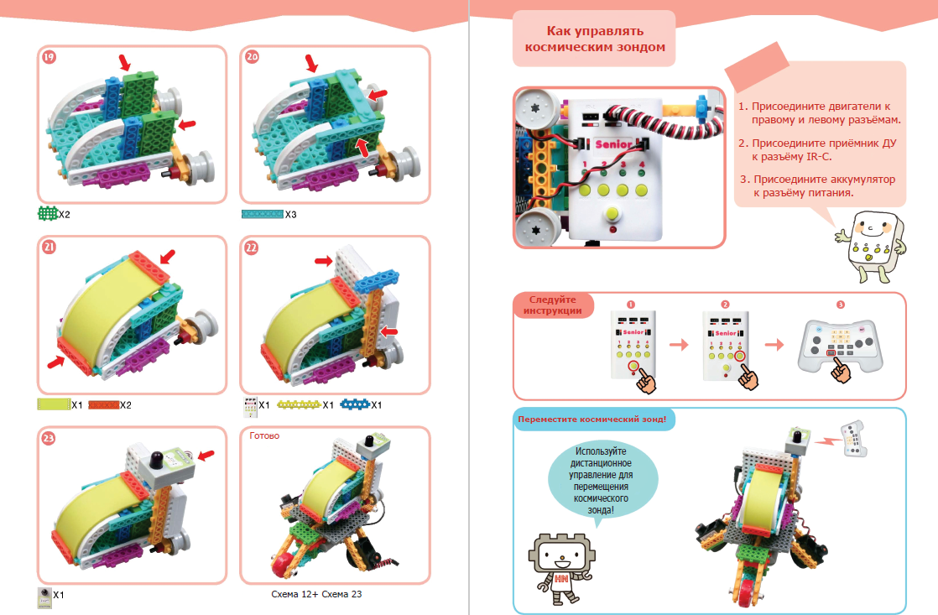
Приложение 3
НАУЧНО-ПОПУЛЯРНЫЙ ТЕКСТ
Космический зонд

Зонд космический – автоматический космический аппарат, иногда с возможностью дистанционного управления с поверхности Земли, основной целью которого является исследование космического пространства либо тестирование каких-либо технологических новинок. В отличие от высотных зондирующих ракет космические зонды рассчитаны на работу на расстояниях, превышающих радиус Земли.
Первым космическим зондом считается «Луна-1», запущенный Советским Союзом 2 января 1959 г. Аппарат был выведен на гиперболическую орбиту относительно Земли, двигаясь по которой впоследствии прошел вблизи Луны и, покинув сферу действия тяготения Земли, стал первой искусственной планетой Солнечной системы. Дальними космическими зондами называют аппараты, выводимые на гелиоцентрические орбиты и предназначенные для исследований Луны, Марса, Венеры и других планет Солнечной системы.
В отечественной литературе название «дальний зонд» не используется, более распространены названия «автоматические межпланетные станции», «лунные станции» и т. п. «Зонд» – название серии автоматических межпланетных станций (дальних космических зондов), которые запускались Советским Союзом с 1964 г. Основное предназначение – отработка дальних космических полетов и изучение космического пространства. Первые три аппарата серии «Зонд» имели массу 950 кг. В их оборудование входила система астроориентации (по Солнцу, звезде Канопус и планете Земля), двигательная установка, обеспечивающая по мере необходимости коррекцию курса. Солнечные батареи обеспечивали энергопитание аппаратуры. Аппарат «Зонд-2» был запущен в направлении планеты Марс и оснащен сразу 6 электрореактивными плазменными двигателями, которые служили средством коррекции траектории. Последующие аппараты предназначались для отработки и совершенствования техники полетов к Луне и дальнейшего возвращения на Землю. С пятым запуском аппарата серии «Зонд» была успешно опробована техника возвращения космического аппарата на Землю. Со следующим запуском была отработана техника управляемого приземления, что позволило 17 ноября 1978 г. спустить «Зонд-6» в заданном районе Советского Союза.
Научные измерения на борту космических зондов реализуются с использованием различных приборов, составляющих комплекс бортовой аппаратуры, фотографических исследований. Передача данных на Землю осуществляется по телеметрическим либо телевизионным каналам, а также некоторые из аппаратов серии «Зонд», межпланетная станция «Луна-16» доставляли данные на поверхность Земли в возвращаемом аппарате. Вывод космических зондов на траекторию, в том числе и посадка, осуществляется с промежуточной орбиты искусственных спутников Земли. При помощи космических зондов были получены первые сведения о различных областях околоземного пространства Земли, исследована магнитосфера планеты. С помощью аппаратов «Луна-1», «Луна-2» открыт и исследован солнечный ветер, что имело колоссальное значение для изучения динамики магнитных бурь и изучения прочих геофизических явлений, обусловленных солнечно-земными связями. В связи с ежегодным увеличением количества запускаемых зондов была разработана и внедрена международная система регистрации и обозначения космических зондов, хотя в национальных программах исследований космического пространства часто присваиваются собственные названия «Луна», «Маринер» и т. п.
США представляли аппараты серии «Пионер». Это были автоматические космические зонды – спутники Солнца. Первым зондом США, достигшим второй космической скорости, считается «Пионер-4», запуск которого был осуществлен 3 марта 1959 г. Его траектория пролегла слишком далеко от поверхности Луны, что не позволило получить качественные фотографии. Серия «Лунар орбитер» была разработана НАСА для получения качественных изображений больших областей лунной поверхности. Все пять аппаратов, запущенных с 1966 по 1967 г., сработали на «отлично», передав на Землю первое детальное изображение почти всей поверхности Луны.
Нельзя не упомянуть единственный зонд, который осуществил передачу данных исследований с ближайшей к Солнцу планеты Меркурий. «Мари-нер-10», совершивший три полета с 1974 по 1975 г., использовав притяжение Венеры, изменил свою орбиту и обеспечил себе траекторию движения, необходимую для последующего достижения Меркурия. Исследования показали, что поверхность Меркурия окружена безвоздушным пространством и имеет температуру, достаточную для плавления олова, цинка и свинца. Некоторые из космических зондов в ходе своей работы покидают пределы Солнечной системы, как это заложено в траектории космических зондов «Пионер-10» и «Пионер-11». Траектория зонда «Пионер-10» такова, что после пролета вблизи планеты Юпитер, он вышел за пределы Солнечной системы и направляется к звезде Альдебаран в созвездии Тельца, неся на себе земное послание, которое получат иные миры через 2 миллиона лет.

Источник статьи: https://enciklopediya-tehniki.ru/zond-kosmicheskiy.html

Приложение 4
Презентация робота (устное сообщение)

Наша группа собирала робота ______________________________________
(название). Это _____________________________________________________ робот (указать вид: промышленный, медицинский, бытовой, экстремальный, исследовательский, военный). Он применяется для _______________________
___________________________________________________________________ .
Данный робот может выполнять следующие задачи: ______________________
___________________________________________________________________________________________________________________________________________________________________________________________________________ .
Такие роботы нужны, потому что _______________________________________
____________________________________________________________________________________________________________________________________________________________________________________________________________
Наш робот работает с помощью пульта дистанционного управления (продемонстрировать работу робота).
Приложение 5
Шаблон презентации:
https://drive.google.com/file/d/1yc_Sjctpq_rUULGEY4murDgldwxW_apP/view?usp=sharing

